**Федеральное агентство связи**

**Ордена Трудового Красного Знамени**

**Федеральное государственное бюджетное образовательное учреждение высшего образования**

**«Московский технический университет связи и информатики»**

Кафедра Информатики

**Отчет по лабораторной работе №5**

по предмету «Кроссплатформенные технологии программирования»

на тему:

«Выбор и сохранение фракталов»

Выполнил: студент группы БВТ 1802

Ганюшкина Елизавета Сергеевна

Руководитель:

Полянцева Ксения Андреевна

Москва 2020

**Цель работы**

В данной лабораторной работе генератор фракталов будет расширен двумя новыми функциями. Во-первых, поддержка нескольких фракталов, и реализация возможности выбирать нужный фрактал из выпадающего списка. Во-вторых, поддержка сохранения текущего изображения в файл.

**Задания**

В данной лабораторной работе добавить поддержку нескольких фракталов, и пользователь сможет выбирать между ними, используя combo-box. Программный интерфейс Swing (Swing API) предоставляет combo-box через класс javax.swing.JComboBox, а также запускает ActionEvents при выборе новогоэлемента.

* Создать 2 новые реализации FractalGenerator. Первым будет фрактал tricorn, который должен находиться в файле Tricorn.java. Для этого нужно создать подкласс FractalGenerator.
* Настроить JComboBox в вашем пользовательском интерфейсе можно с использованием конструктора без параметров, а затем использовать метод addItem(Object) для того, чтобы добавить реализации вашего генератора фракталов. Необходимо будет также добавить объект label в разрабатываемый пользовательский интерфейс перед выпадающим списком, в качестве пояснения к выпадающему списку. И наконец, необходимо добавить поддержку выпадающего списка в реализацию ActionListener.

Следующая задача - сохранение текущего изображения фрактала на диск. Java API предоставляет несколько инструментов для реализации данной задачи.

* Добавить кнопку «Save Image» в окно. События от кнопки «Save Image» также должны обрабатываться реализацией ActionListener.
* В обработчике кнопки «Save Image» необходимо реализовать возможность указания пользователем, в какой файл он будет сохранять изображение. Это можно сделать с помощью класса javax.swing.JFileChooser. Также необходимо настроить средство выбора файлов, чтобы охранять изображения только в формате PNG.

**Коды программы**

*BurningShip.java*

import java.awt.geom.Rectangle2D;

public class BurningShip extends FractalGenerator{

public static final int MAX_ITERATIONS = 2000;

public void getInitialRange(Rectangle2D.Double range){

range.x = -2;

range.y = -2.5;

range.width = 4;

range.height = 4;}

public int numIterations(double x, double y){

int iteration = 0;

double zreal = 0;

double zimaginary = 0;

while (iteration < MAX_ITERATIONS &&

zreal * zreal + zimaginary * zimaginary < 4){

double zrealUpdated = zreal * zreal - zimaginary * zimaginary + x;

double zimaginaryUpdated = 2 * Math.abs(zreal)* Math.abs(zimaginary) + y;

zreal = zrealUpdated;

zimaginary = zimaginaryUpdated;

iteration += 1;}

if (iteration == MAX_ITERATIONS){

return -1;}

return iteration;}

public String toString() {

return "Burning Ship";}}

*FractalExplorer.java*

import java.awt.*;

import javax.swing.*;

import java.awt.geom.Rectangle2D;

import java.awt.event.*;

import javax.swing.filechooser.*;

import java.awt.image.*;

public class FractalExplorer{

private JButton saveButton;

private JButton resetButton;

private JComboBox myComboBox;

private int rowsRemaining;

private int displaySize;

private JImageDisplay display;

private FractalGenerator fractal;

private Rectangle2D.Double range;

public FractalExplorer(int size) {

displaySize = size;

fractal = new Mandelbrot();

range = new Rectangle2D.Double();

fractal.getInitialRange(range);

display = new JImageDisplay(displaySize, displaySize);}

public void createAndShowGUI(){

display.setLayout(new BorderLayout());

JFrame myFrame = new JFrame("Fractal Explorer");

myFrame.add(display, BorderLayout.CENTER);

resetButton = new JButton("Reset");

ButtonHandler resetHandler = new ButtonHandler();

resetButton.addActionListener(resetHandler);

MouseHandler click = new MouseHandler();

display.addMouseListener(click);

myFrame.setDefaultCloseOperation(JFrame.EXIT_ON_CLOSE);

myComboBox = new JComboBox();

FractalGenerator mandelbrotFractal = new Mandelbrot();

myComboBox.addItem(mandelbrotFractal);

FractalGenerator tricornFractal = new Tricorn();

myComboBox.addItem(tricornFractal);

FractalGenerator burningShipFractal = new BurningShip();

myComboBox.addItem(burningShipFractal);

ButtonHandler fractalChooser = new ButtonHandler();

myComboBox.addActionListener(fractalChooser);

JPanel myPanel = new JPanel();

JLabel myLabel = new JLabel("Fractal:");

myPanel.add(myLabel);

myPanel.add(myComboBox);

myFrame.add(myPanel, BorderLayout.NORTH);

saveButton = new JButton("Save");

JPanel myBottomPanel = new JPanel();

myBottomPanel.add(saveButton);

myBottomPanel.add(resetButton);

myFrame.add(myBottomPanel, BorderLayout.SOUTH);

ButtonHandler saveHandler = new ButtonHandler();

saveButton.addActionListener(saveHandler);

myFrame.pack();

myFrame.setVisible(true);

myFrame.setResizable(false);}

private void drawFractal(){

enableUI(false);

rowsRemaining = displaySize;

for (int x=0; x<displaySize; x++){

FractalWorker drawRow = new FractalWorker(x);

drawRow.execute();}}

private void enableUI(boolean val) {

myComboBox.setEnabled(val);

resetButton.setEnabled(val);

saveButton.setEnabled(val);}

private class ButtonHandler implements ActionListener{

public void actionPerformed(ActionEvent e){

String command = e.getActionCommand();

if (e.getSource() instanceof JComboBox) {

JComboBox mySource = (JComboBox) e.getSource();

fractal = (FractalGenerator) mySource.getSelectedItem();

fractal.getInitialRange(range);

drawFractal();}

else if (command.equals("Reset")) {

fractal.getInitialRange(range);

drawFractal();}

else if (command.equals("Save")) {

JFileChooser myFileChooser = new JFileChooser();

FileFilter extensionFilter =

new FileNameExtensionFilter("PNG Images", "png");

myFileChooser.setFileFilter(extensionFilter);

myFileChooser.setAcceptAllFileFilterUsed(false);

int userSelection = myFileChooser.showSaveDialog(display);

if (userSelection == JFileChooser.APPROVE_OPTION) {

java.io.File file = myFileChooser.getSelectedFile();

String file_name = file.toString();

try {

BufferedImage displayImage = display.getImage();

javax.imageio.ImageIO.write(displayImage, "png", file);}

catch (Exception exception) {

JOptionPane.showMessageDialog(display,

exception.getMessage(), "Cannot Save Image",

JOptionPane.ERROR_MESSAGE);}}

else return;}}}

private class MouseHandler extends MouseAdapter{

public void mouseClicked(MouseEvent e){

if (rowsRemaining != 0) {

return;}

int x = e.getX();

double xCoord = fractal.getCoord(range.x,

range.x + range.width, displaySize, x);

int y = e.getY();

double yCoord = fractal.getCoord(range.y,

range.y + range.height, displaySize, y);

fractal.recenterAndZoomRange(range, xCoord, yCoord, 0.5);

drawFractal();}}

private class FractalWorker extends SwingWorker<Object, Object>{

int yCoordinate;

int[] computedRGBValues;

private FractalWorker(int row) {

yCoordinate = row;}

// метод, выполняющий фоновые операции

protected Object doInBackground() {

computedRGBValues = new int[displaySize];

for (int i = 0; i < computedRGBValues.length; i++) {

double xCoord = fractal.getCoord(range.x,

range.x + range.width, displaySize, i);

double yCoord = fractal.getCoord(range.y,

range.y + range.height, displaySize, yCoordinate);

int iteration = fractal.numIterations(xCoord, yCoord);

if (iteration == -1){

computedRGBValues[i] = 0;}

else {

float hue = 0.7f + (float) iteration / 200f;

int rgbColor = Color.HSBtoRGB(hue, 1f, 1f);

computedRGBValues[i] = rgbColor;}}

return null;}

// вызывается при завершении фоновой задачи

protected void done() {

for (int i = 0; i < computedRGBValues.length; i++) {

display.drawPixel(i, yCoordinate, computedRGBValues[i]);}

display.repaint(0, 0, yCoordinate, displaySize, 1);

rowsRemaining--;

if (rowsRemaining == 0) {

enableUI(true);}}}

public static void main(String[] args){

FractalExplorer displayExplorer = new FractalExplorer(600);

displayExplorer.createAndShowGUI();

displayExplorer.drawFractal();

*FractalGenerator.java*

import java.awt.geom.Rectangle2D;

public abstract class FractalGenerator {

public static double getCoord(double rangeMin, double rangeMax,

int size, int coord) {

assert size > 0;

assert coord >= 0 && coord < size;

double range = rangeMax - rangeMin;

return rangeMin + (range * (double) coord / (double) size);}

public abstract void getInitialRange(Rectangle2D.Double range);

public void recenterAndZoomRange(Rectangle2D.Double range,

double centerX, double centerY, double scale) {

double newWidth = range.width * scale;

double newHeight = range.height * scale;

range.x = centerX - newWidth / 2;

range.y = centerY - newHeight / 2;

range.width = newWidth;

range.height = newHeight;}

public abstract int numIterations(double x, double y);}

*JImageDisplay.java*

import javax.swing.*;

import java.awt.image.*;

import java.awt.*;

class JImageDisplay extends JComponent{

private BufferedImage displayImage;

public BufferedImage getImage() {

return displayImage;}

public JImageDisplay(int width, int height) {

displayImage = new BufferedImage(width, height,

BufferedImage.TYPE_INT_RGB);

Dimension imageDimension = new Dimension(width, height);

super.setPreferredSize(imageDimension);}

public void paintComponent(Graphics g){

super.paintComponent(g);

g.drawImage(displayImage, 0, 0, displayImage.getWidth(),

displayImage.getHeight(), null);}

public void clearImage(){

int[] blankArray = new int[getWidth() * getHeight()];

displayImage.setRGB(0, 0, getWidth(), getHeight(), blankArray, 0, 1);}

public void drawPixel(int x, int y, int rgbColor){

displayImage.setRGB(x, y, rgbColor);}}

*Mandelbrot.java*

import java.awt.geom.Rectangle2D;

public class Mandelbrot extends FractalGenerator{

public static final int MAX_ITERATIONS = 2000;

public void getInitialRange(Rectangle2D.Double range){

range.x = -2;

range.y = -1.5;

range.width = 3;

range.height = 3;}

public int numIterations(double x, double y){

int iteration = 0;

double zreal = 0;

double zimaginary = 0;

while (iteration < MAX_ITERATIONS &&

zreal * zreal + zimaginary * zimaginary < 4){

double zrealUpdated = zreal * zreal - zimaginary * zimaginary + x;

double zimaginaryUpdated = 2 * zreal * zimaginary + y;

zreal = zrealUpdated;

zimaginary = zimaginaryUpdated;

iteration += 1;}

if (iteration == MAX_ITERATIONS){

return -1;}

return iteration;}

public String toString() {

return "Mandelbrot";}}

*Tricorn.java*

import java.awt.geom.Rectangle2D;

public class Tricorn extends FractalGenerator{

public static final int MAX_ITERATIONS = 2000;

public void getInitialRange(Rectangle2D.Double range){

range.x = -2;

range.y = -2;

range.width = 4;

range.height = 4;}

public int numIterations(double x, double y) {

int iteration = 0;

double zreal = 0;

double zimaginary = 0;

while (iteration < MAX_ITERATIONS &&

zreal * zreal + zimaginary * zimaginary < 4) {

double zrealUpdated = zreal * zreal - zimaginary * zimaginary + x;

double zimaginaryUpdated = -2 * zreal * zimaginary + y;

zreal = zrealUpdated;

zimaginary = zimaginaryUpdated;

iteration += 1;}

if (iteration == MAX_ITERATIONS) {

return -1;}

return iteration;}

public String toString() {

return "Tricorn";}}

**Результат работы кода**

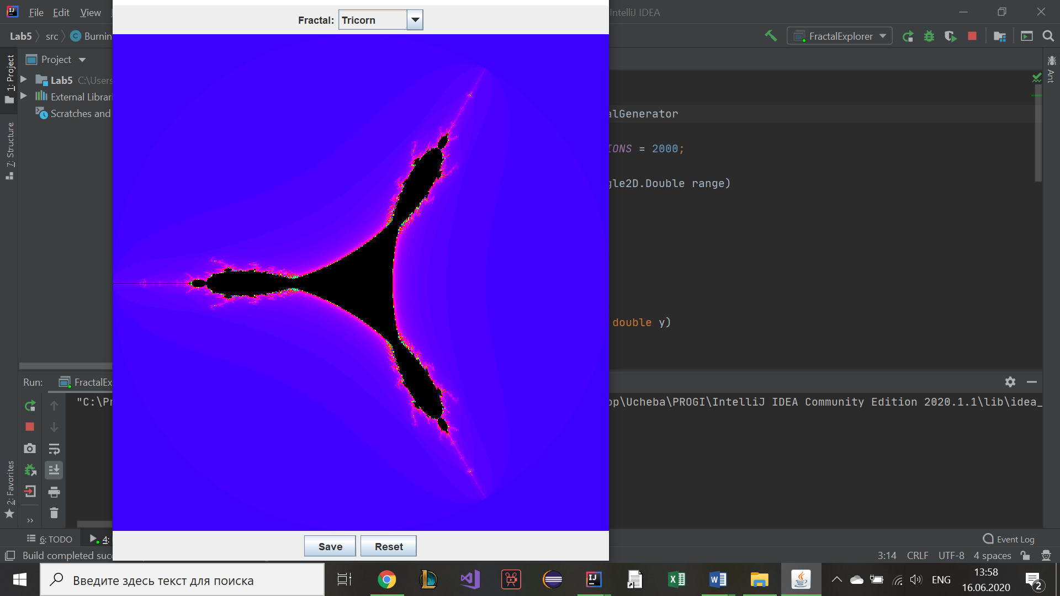

Рисунок 1 - Работа выбора фрактала

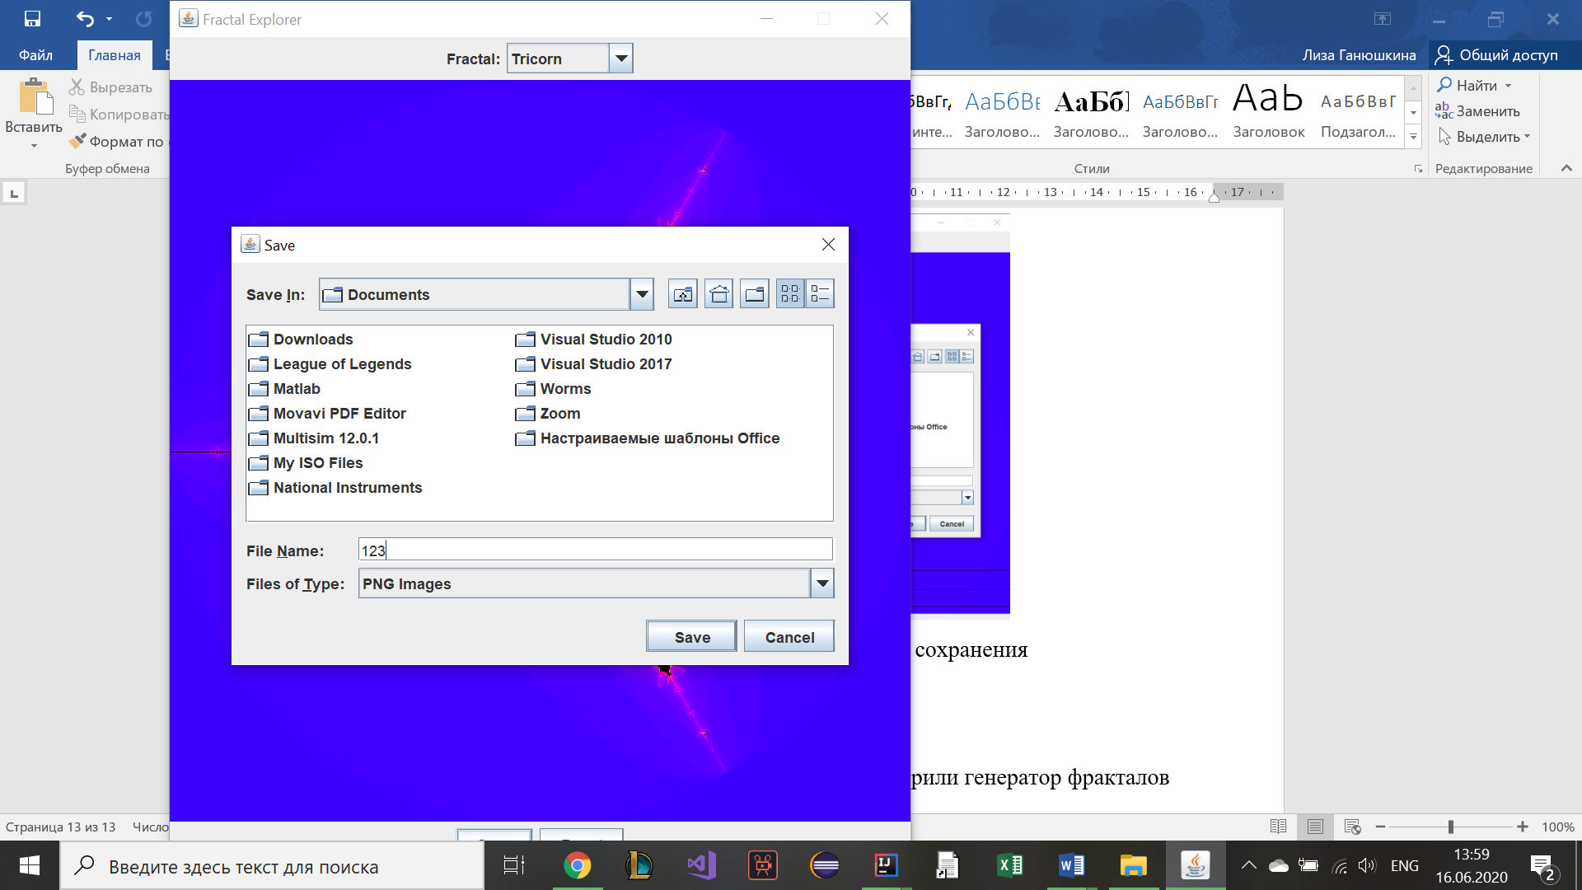

Рисунок 2 - Работа функции сохранения

**Вывод**

В данной лабораторной работе мы расширили генератор фракталов двумя новыми функциями. Также реализовали поддержку нескольких фракталов и возможность выбирать нужный фрактал из выпадающего списка. Созданы 2 новые реализации FractalGenerator. Добавлена кнопка «Save Image» в окно.